RÉPUBLIQUE DE CÔTE D’IVOIRE

Union – Discipline – Travail



RAPPORT DE PROJET INTERNE :

ETUDE ET MISE EN PLACE D’UNE APPLICATION DE GESTION DES PROCESSUS : CAS DE LA PRISE D'AUTORISATION ET DE LA GESTION DES CARNETS MEDICAUX POUR L'INFIRMERIE DE L'INP-HB

Professeur encadreur :
Dr ASSIELOU Kouame Abel

Réalisé par :
KONE Sefihait Ayman-Hicham
TONDE Gael Junior
TOURE Sheryle Binta Esther

Année académique : 2023 – 2024

SOMMAIRE

SOMMAIRE 1
INTRODUCTION GENERALE 3
PARTIE 1 : CADRE DE REFERENCE 4
CHAPITRE I : DESCRIPTION DE L’ENVIRONNEMENT AUTOUR DU PROJET 4
I.1. Présentation de E-Aubonne 4
I.2. Analyse de la problématique et élaboration de la solution 5
CHAPITRE II : ANALYSE DE LA PROBLEMATIQUE ET ELABORATION DE LA SOLUTION 6
II.1. Problème à résoudre 6
II.2. Etat de l’art et contraintes fixées par l’entreprise 6
II. 2.1. Description de l’existant 6
II. 2.2. Analyse de l’existant 8
II. 2.3. Critiques de l’existant 9
II.3. Proposition de solution 9
II.3.1. Formulation du thème 9
II.3.2. Objectifs 9
II.3.3. Cahier de charges 10
PARTIE 2 : METHODOLOGIE ET MISE EN ŒUVRE DU TRAVAIL 12
CHAPITRE III : ARCHITECTURE GLOBALE DU SYSTEME 12
III.1. Choix d’architecture 12
III.2. Details des Packages 12
CHAPITRE IV : ETUDE TECHNIQUE 14
IV.1. Outils et langage utilisés 14
IV.2. Fonctionnement des classes 14
IV.2.1. Diagramme de classes techniques 14
IV.3. DIAGRAMME DE SEQUENCE TECHNIQUES PERTINENTS 15
IV.3.1. Cas d’utilisation : Estimation de production 15
IV.3.2. Cas d’utilisation : Voir graphes financiers 18
IV.3.3. Cas d’utilisation : Exporter en PDF/CSV 19
CHAPITRE V : TEST ET METRIQUE D’EVALUATION DE LA SOLUTION 19
PARTIE 3 : BILAN GENERAL DU STAGE 21
CHAPITRE VI : PRESENTATION ET ANALYSE DES RESULTATS 21
VI.1. Atteinte des objectifs par rapport aux objectif et methodes d’évaluation de ces resultats 21
VI.2. Critiques des resultats 23
CHAPITRE VII : BILAN PERSONNEL DU STAGE 23
VII.1. Points durs majeurs et solutions 23
VII.2. Compétences interpersonnelles acquises en entreprise 23
CONCLUSION 24
BIBLIOGRAPHIE 24
WEBOGRAPHIE 25
ANNEXES 26

INTRODUCTION GENERALE
De nos jours, la gestion des étudiants dans les établissements d'enseignement supérieur présente de nombreux obstacles à surmonter. Face aux nombreux cas de fraude lors de la justification des absences en cours, pouvoir accorder des permissions d'absence maladie en toute fiabilité aux apprenants est d’une importance capitale. Ainsi, de nombreux systèmes de demande d'autorisation d'absence des plus rigoureux, tel que l’usage de carnets médicaux, servant non seulement de support pour enregistrer le diagnostic de l'étudiant malade, mais également de preuve supplémentaire pour justifier ses absences, ont vu le jour.
L'INP-HB n’échappe pas à ce probleme. En effet, avec l'augmentation du nombre d'étudiants, l'institut a mis en place un système rigoureux de gestion des demandes d'autorisation d'absence maladie, dotant les infirmiers de carnets médicaux pour chaque patient.
La gestion de ces systèmes étant d'une importance capitale, il devient donc primordial de se demander comment automatiser ces processus et améliorer leur gestion.
C’est dans cette optique que s’inscrit notre projet de développement d’une application de gestion des processus personnalisée pour l'infirmerie de l'INP-HB afin de simplifier et d'optimiser la prise d'autorisation et la gestion des carnets médicaux. Cette application automatisée permettra une gestion plus efficace des autorisations d'absence maladie et une meilleure traçabilité des informations médicales.
Dans la suite, nous présenterons, tout en justifiant nos choix, les différentes étapes du projet en mettant l'accent sur la méthodologie utilisée pour l'analyse des besoins, la conception et le développement de l'application, ainsi que sur les choix technologiques et les outils utilisés. Nous parlerons également des fonctionnalités clés de l'application, des défis rencontrés lors de sa mise en œuvre, ainsi que des solutions adoptées pour les surmonter. En outre, nous exposerons les résultats obtenus et les avantages anticipés pour l'INP-HB grâce à l'automatisation de ces processus, et nous discuterons des perspectives d'avenir pour l'évolution continue de l'application, en prenant en considération les retours d'expérience et les besoins spécifiques de l'infirmerie de l'INP-HB.

PARTIE 1 : CADRE DE REFERENCE

CHAPITRE I : DESCRIPTION DE L’ENVIRONNEMENT AUTOUR DU PROJET
Dans cette partie, il est question de mettre en avant l’environnement qui encadre le thème ainsi que les notions y afférent. De ce fait, nous allons présenter l’entreprise E-Aubonne, puis les motivations qui ont conduit au choix du développement du thème, et enfin le vocabulaire nécessaire à la compréhension de la problématique qu’il traite.

I.1. Présentation de E-Aubonne
E-Aubonne est une startup récente basée à Eaubonne (Val-d’Oise). Elle opère dans le secteur de l'installation électrique spécialisée, avec une forte orientation vers les infrastructures de recharge et la transition énergétique. E-Aubonne a une organisation juridique particulière, propice au developpement des starup.
- Organisation générale
E-Aubonne est une SASU (Société par Actions Simplifiée Unipersonnelle). Une SASU est une forme juridique d’entreprise en France dans laquelle la société est constituée d’une seule personne (physique ou morale) qui est actionnaire unique et dirige l’entreprise ou désigne un président. De ce fait, E-Auonne n’est constituée que d’un seul employé, son Président Directeur Géneral qu’est M. Anthony Camatchy.
- Services
Cette starup fournie des services variés dans diverses branches des domaines electrique et electroniques pour particuliers, copropriétés et entreprises. Nous pouvons citer entre autres :
- L’installation et la maintenance de bornes de recharge pour voitures électriques à domicile, au travail, pour des collectivités et pour des voiries publiques ;
- L’installation et la maintenance des systèmes photovoltaïques;
- L’installation et la maintenance électriques (prises, interrupteurs, systèmes electriques complet du batiment, …) ;
- La configuration des équipements electroniques tels que les systèmes d’alarmes, les volets roulants et les pompes à chaleur.
- Certifications et accréditations de l’entreprise :
L’entreprise dirigée par M. Camatchy dispose de nombreuses habilitations et certifications lui donnant le droit d’exercer les services su-citées sur l’ensemble du térritoire. On a entre autres :
- Des habilitations électriques : le président de E-Aubonne est Titulaire d’habilitations électriques reconnues au niveau national, garantissant sécurité, conformité aux normes et qualité dans toutes les installations.
- Des certifications IRVE (Infrastructure de Recharge de Véhicules Électriques) comme :
  - IRVE P1 : Installation de bornes basiques ≤ 22 kW (maisons individuelles).
  - IRVE P2 : Installation de bornes communicantes ≤ 22 kW (commerces, copropriétés, collectivités).
  - IRVE P3 : Installation de bornes rapides > 22 kW en courant continu (CHAdeMO / Combo2).

I.2. Analyse de la problématique et élaboration de la solution
- Problème à résoudre
Notre entreprise dispose déjà de divers outils hétérogènes pour l’étude et l’installation de pannaux photovoltaiques. Par exemple, pour l’estimation de production, l’on utilise le site de PVGIS, pour l’aspect financier on utilise AutoCalSol et les pré-études photovoltaiques se font depuis peu via une application interne. La pluralité et la non-centralisation de ces processus transforme les études photovoltaiques pour un seul client en une tache fastidieuse Le problème à résoudre ici est de trouver un moyen de centraliser les services d’estimation de production et d’estimation financière dans l’application interne dont la société dispose déjà.
- Objectifs
    - Objectifs Généraux :
Dans l’optique de resoudre le problème précédent, le projet qui nous est soumi a pour objectif de concevoir et implémenter un module d’estimation de production photovoltaïque, intégré à l’application interne de l’entreprise, permettant d’obtenir des estimations énergétiques et financières fiables (pour les différents types de systèmes photovoltaiques) à partir d’entrées simples, avec la génération de rapports.
    - Objectifs spécifiques :
Formaliser les besoins et le périmètre (grid, off‑grid, trackers) ainsi que les exigences non fonctionnelles.
Intégrer l’API PVGIS et implémenter un parser robuste (Ed/Em/Hm, histogrammes, cas limites).
Modéliser les données et calculs (modele.pvgis/finance) et réaliser les indicateurs financiers (VAN, TRI, LCOE).
Valider les entrées et orchestrer les flux via les contrôleurs d’estimation (callbacks fiables, intégration UI).
Industrialiser la qualité (tests unitaires/mocks, profil coverage ciblé, SonarQube, normalisation Maven, CI).
Assurer la robustesse opérationnelle (erreurs réseau, timeouts, scénarios extrêmes) et livrer la documentation (guides, diagrammes, exemples).
- Etat de l’art des solutions existantes et contraintes fixées par la structure d’accueil
- Solution découlant choisie

CHAPITRE II : ANALYSE DE LA PROBLEMATIQUE ET ELABORATION DE LA SOLUTION

II.1. Problème à résoudre
Notre entreprise dispose déjà de divers outils hétérogènes pour l’étude et l’installation de panneaux photovoltaiques. En particulier pour l’estimation de production et l’estimation financière, l’on utilisait PVGIS¹, AutoCalSol, Microsoft Word, Microsoft Excel, etc. La pluralité et la non-centralisation de ces services transforme les études photovoltaiques pour un seul client en une tache fastidieuse et chronophage. Le problème à résoudre ici est de trouver un moyen de centraliser les services d’estimation de production et d’estimation financière dans une meme application interne tout en réduisant le temps d’étude photovoltaique pour chaque client.

II.2. Etat de l’art et contraintes fixées par l’entreprise
Dans cette partie, nous allons étudier les processus et solutions utilisées par E-Aubonne jusqu’à présent pour résoudre le problème posé ci-dessus (effectuer les taches d’estimation de production et d’estimation financière).

II. 2.1. Description de l’existant
Jusqu’à présent, les estimations de production énergetiques photovoltaiques étaient réalisées via le site PVGIS, pour les projets qui nécéssitaient qussi une estimation financière on utilisait AutoCalSol. Par suite, nous présenterons brièvement les outils PVGIS, AutoCalSol ainsi que leur role dans le processus de prévision de la production (d’énergie) des systèmes photovoltaiques que l’on souhaite concevoir pour un client donné.

II. 2.1.1. Outils utilisés
- PVGIS (Photovoltaic Geographical Information System)
Développé par le Centre Commun de Recherche de la Commission Européenne, PVGIS est un outil en ligne permettant :
- D’estimer la production d’énergie photovoltaïque d’un système, en tenant compte de la localisation géographique, de la météo et des caractéristiques techniques des panneaux ;
- De réaliser des simulations pour différents types de systèmes : couplés au réseau électrique (« Grid conected »), hors réseau électrique (Off-grid) ou suiveurs solaires(chagent d’inclinaison en fonction de la position du soleil) ;
- De fournir des résultats détaillés (production mensuelle, annuelle, histogrammes de l’état de charge, etc.) sous forme de rapports, graphiques, CSV ou JSON ;
- D’accéder à une API pour automatiser les calculs dans des applications externes.
Le président de E-Aubonne utilise principalement cet outil de référence en Europe pour l’estimation de la production énergétiques des panneaux photovoltaiques dans plusieurs de ses projets. On les utilise en particulier dans des clients demandant une coparaison de production entre un système couplé et un système hors réseau.
- AutoCalSol
C’est un outil en ligne développé par l’INES (Institut National de l'Énergie Solaire, France) et destiné à :
- Calculer la production d’énergie solaire photovoltaïque pour une installation donnée en France et en Europe ;
- Intégrer des données et hypothèses financières pour estimer la viabilité d’un système photovoltaique sur les court, moyen et long termes;
- Générer des rapports utiles aux bureaux d’études, installateurs et chercheurs.
Pour les clients qui demandent des informations plus détaillées sur la rentabilité de l’installation de panneaux solaire, l’on utilise AutoCalSol (et non pas PVGIS) pour l’estimation de production et l’approximation de la rentabilité dans le temps du système photovoltaique.

II. 2.1.2. Processus actuel
Le processus actuel d’estimation de production energétique des système photovoltaiques pour client donné d’E-Aubonne se fait comme suis :

  - Si le système photovoltaique à estimer est de type couplé au réseau, on utilise l’outils AutoCalSol : car il permettra directement de faire l’estimation financière après l’estimation de production.
    - On rempli les données d’estimation de production, puis les données financières (prix du KiloWatt, Investissemnt de depart, … ) du système de notre client dans les formulaires AutoCalSol
    - On exporte ensuite en pdf et csv les resultats d’estimation de production et fianncière fournis par AutoCalSol
    - Enfin, on rassemble les resultats manuellent dans Word et Excel pour fournir un rapport au client. Ce rapport contient les estimations de production d’energie du sytème photovoltaique du client sur quelques années en plus de graphes financiers qui montrent à partir de combien d’années le système sera rentable financièrement.

  - Sinon on utilise l’outils PVGIS pour l’estimation de production
    - On remplit les données du système de notre client dans le formulaire PVGIS
    - On exporte ensuite en pdf et csv les resultats d’estimation de production fournis par PVGIS
    - Ensuite on se rend dans AutoCalSol pour remplir les formulaires et avoir des données sur la rentablité du projet. On fait quelques approximations en entrées des formulaires afin d’avoir une estimation financière assez correcte meme avec des système photovoltaiques hors réseau ou suiveur (en temps normal, AutoCalSol ne fait des estimation que sur les systèmes PV coulpés au réseau électrique)
    - Par suite, on exporte en pdf et csv les resultats d’estimation de production et fianncière fournis par AutoCalSol
    - Enfin, on rassemble les resultats manuellent dans Word et Excel pour fournir un rapport au client. Ce rapport contient les estimations de production d’energie du sytème photovoltaique du client sur quelques années (issus de PVGIS) en plus de graphes financiers (issus d’AutoCalSol) qui montrent à partir de combien d’années le système sera rentable financièrement.

II. 2.2. Analyse de l’existant
Dans cette partie, nous allons etudier les systèmes et processus déjà en place au moyen d’une matrice SWOT. Commencons par definir ce qu’est une matrice SWOT
Une matrice SWOT est un outil d’analyse stratégique qui permet d’évaluer une organisation, un projet ou une idée en identifiant : S (Strengths) qui représente les forces internes ; W (Weaknesses) pour les faiblesses internes ; O (Opportunities) pour les opportunités externes et enfin T (Threats) pour parler des menaces externes.
Voici la matrice SWOT qui ressort de notre systèmes et processus existants décrits plus haut :
Strengths(Forces) | Weakness(Faiblesses)
- Les Outils reconnus (PVGIS, AutoCalSol) et donc les résultats sont crédibles.  - Les outils sont disponibiles facilement (web) et sont simples à utiliser.  - Avec le fonctionnement actuel, on a une Flexibilité de mise en forme dans Word/Excel. | - Hétérogénéité des hypothèses entre les outils AutoCalSol et PVGIS pour les estimations de production et de rentabilité des panneaux solaires de type hors réseau et suiveur : absence de référentiel central.  - Traçabilité limitée (versions, sources, unités), reproductibilité faible.  - Temps de production élevé car il faut naviguer entre plusieurs outils pour les estimations d’un seul client : non industrialisable.
Opportunities | Threats
- Automatisation via API gratuite de PVGIS et moteur financier unifié.  - Existence d’une application JAVA interne pour les systèmes photovolatiques (qui fait des pré-études sur les matériaux nécéssaires pour la construction de panneaux solaires mais rien n’est fait pour l’estiamtion de production)  - Standardisation des hypothèses d’estimation de production d’energie des photovoltaiques et des gabarits de rapports en utilisant un seul outils externe (l’API PVIS). | - Évolutions d’interface des outils tiers, notament AutoCalSol qui peut voir son accès restreint ou les cout de licence augmenter à tout moment (c’est un outils privé et non pas une initiative de l’UE comme PVGIS).  - Perte de savoir-faire si processus reste tacite et manuel.

II. 2.3. Critiques de l’existant
L’analyse de la matrice SWOT précédente nous a permit de ressortir les limites des éléments du processus d’estimation d’enerigie/financière d’un client ainsi que les impacts de ces limites.
- Limites majeures
- Processus à forte charge manuelle.
- Données diverses entre outils, ce qui rend la consolidation fragile.
- Absence d’orchestration (pas de pipeline claire: entrée → calcul → rapport).
- Difficile à faire évoluer par rapport au contexte spécifique des client d’E-Aubonne (nouveaux scénarios, métriques, gabarits).
- Impacts
Les impacts principaux sont les coûts de temps élevés et les risques de non-qualité (erreurs, incohérences du fait des approximations pour pour les photovoltaiques qui ne sont pas couplées au réseau).
Somme toute, l’existant fournit des résultats crédibles mais au prix d’un flux manuel dispersé, peu traçable et coûteux. Une solution intégrée (collecte PVGIS, calculs énergétiques et financiers unifiés, génération automatique de rapports) est nécessaire pour fiabiliser, accélérer et industrialiser le processus.

II.3. Proposition de solution

II.3.1. Formulation du thème
Dans le souci de pallier aux limites des processus d’estimation soulevés dans la partie précédente et des opportunités ressorties dans la matrice SWOT, nous avons opté pour une solution informatique, robuste et intégrée dans l’application Java d’étude photovoltaique dont E-Aubonne dispose déjà. Notre stage assistant ingénieur se fera donc selon le thème suivant :
« Conception, développement et intégration d’un module énergétique–financier photovoltaïque unifié dans l’outil d’étude de panneaux solaires d’E-Aubonne ».

II.3.2. Objectifs

II.3.2.1.
Dans l’optique de résoudre le problème précédent, le projet qui nous est soumi a pour objectif de concevoir et d’implémenter un module d’estimation photovoltaïque, intégré à l’application interne de l’entreprise, permettant d’obtenir des estimations énergétiques et financières fiables (pour les différents types de systèmes photovoltaiques) à partir d’entrées simples, avec la génération de rapports.
La finalité de ce projet est d’estimer la production photovoltaïque (Grid/Tracker/Off-Grid) via PVGIS, en déduire des indicateurs financiers (VAN, cash-flows) et produire des rapports (PDF/CSV) pour les études préliminaires.

II.3.2.2. Objectifs spécifiques
Les objectifs spécifiques de ce projet sont :
- Concevoir, intégrer et analyser les données d’estimation de production de tous les types de système photovoltaique (couplé au réseau, hors réseau et suiveur) dans l’application interne de l’entreprise.
- Réduire le temps de préparation d’un rapport d’estimation.
- Diminuer les risques d’erreurs manuelles dans la consolidation en un seul rapport de résultats d’outils différents.
- Modéliser les données et calculs puis implémenter les indicateurs financiers (VAN, …).
- Créer une interface ergonomique, valider les entrées des formulaires et orchestrer les flux via des contrôleurs fiables.
- Industrialiser la qualité : tests unitaires, couverture ciblée, analyse statique, et documentation d’usage.

II.3.3. Cahier de charges

II.3.3.1 Expressions des besoins
- Besoins fonctionnels
Il s'agit des fonctionnalités du module à développer. Ce système doit permettre de :
  - Estimer la production d’énergie de tout type de PV (couplé au réseau, hors réseau, suiveur) ;
  - Voir les graphes d’estimation de production d’energie des PV;
  - Voir les grapes de rentabilité financière du système PV ;
  - Exporter les resultats tant financiers que de production d’energie en CSV ;
  - Exporter les resultats tant financiers que de production d’energie en PDF ;

- Besoins non fonctionnels
Il s’agit de :
- Sécurité et communication : Comme le module d’estimation échangera avec une API externe (PVGIS) il faut s’assurer que c’est échanges externes soient chiffrés et que toutes ls erreurs réseau soient bien gérées ;
- Fiabilité, robustesse et résilience : toutes les entrées de formulaires doivent être systématiquement validées et on doit avoir une tolérance aux réponses partielles ou erronées de l’API,
- Performance et réactivité : Il s’agit d’avoir une UI réactive dans laquelle d’interface ne plante pas lorsqu’on effectue des taches ou des caculs lourds. Aussi il faut avoir une certaine réactivité réseau pour l’appel API ;
- Évolutivité et Maintenabilité : Le système doit être conçu avec une architecture modulaire, testable, et maintenable, permettant l’ajout aisé de nouveaux composants;

II.3.3.2. Déroulement du projet
Afin de mener à bien notre projet, il est important pour nous de planifier les différentes tâches qui nous incombent notamment :
- L’interview : cette étape est primordiale car elle permet de définir clairement les besoins et les attentes du produit. Dans notre cas, cela s’est fait en deux réunions d’une heure chacune durant lesquelles mon maitre de stage me présentait l’application java interne de l’entreprise ainsi que ses soucis actuels concernant l’estimation de production;
- L’élaboration du cahier de charge : il s’agit pour nous de produire un document qui permet d’expliquer toutes les spécificités, les attentes et les contraintes de notre projet. Après avoir analysé les besoins de l’entreprise et les processus existants nous avons proposé un cahier de charge qui reponds aux préoccupations de l’entreprise. Ce cahier de charge fut validé ;
- L’analyse du projet : Cette étape de la planification consiste à ressortir les différents acteurs et fonctionnalités de notre application. De ce fait, nous avons produit les différents diagrammes d’analyse ;
- La conception du projet : Cette étape consiste à fournir une description logique plus détaillée afin de pouvoir implémenter aisément le système. De ce fait, nous avons produit et présenté les différents diagrammes de conception.

PARTIE 2 : METHODOLOGIE ET MISE EN ŒUVRE DU TRAVAIL

CHAPITRE III : ARCHITECTURE GLOBALE DU SYSTEME

III.1. Choix d’architecture
Pour les modules que nous devons ajouter à l’application de l’entreprise, nous avons choisi une architecture MVC (Model Vue Controller) enrichie d’une couche de Service. C’est une architecture logicielle constituée de 4 couches principales :
- Modèle (Model): porte les données et règles métier locales
- Vue (View): interface utilisateur (dans notre cas en Swing) qui affiche formulaires, tableaux et graphiques, sans logique métier.
- Contrôleur (Controller): orchestre les actions de l’utilisateur.
- Services: Elle contient la logique métier directement utilisable par le controleur. Dans notre cas, c’est une couche applicative dédiée aux appels externes (PVGIS), au parsing, aux calculs financiers et à l’export; elle encapsule la complexité (HTTP, tolérance JSON, timeouts/retry, PDF/CSV) et expose des API simples aux contrôleurs.
Nous avons fait ce choix pour plusieurs raisons :
- Le code java de l’application dans laquelle on doit intégrer les fonctionnalités d’estimation avait déjà des modèles et un controleur. Ainsi Ainsi il est plus simple de réorganiser le code en une architecture MVC avec des Services(pour rendre les controleurs moins « lourds » et plus testables).
- On a une séparation claire des responsabilités ce qui rend le code plus lisible et maintenable.
- La testabilité élevée des calculs, parsing et appels API sans forcement passer par l’UI.
- La robustesse de l’UI : les opérations longues sont dans des services et les contrôleurs (UI non bloquée).
- Nous avons une meilleure extensibilité. Par exemple, on peut ajouter de nouvelles stratégies d’export ou sources de données sans changer l’UI.
- Enfin, cette architecture améliore la réutilisabilité car la même logique service pourra être intégrée dans une future application interne (sans la Vue).
Dans la suite, nous montrerons detaillerons le contenu de chacun des 4 principaux packages par rapport à notre étude en particulier.

III.2. Details des Packages
Maintenant, nous allons detailler le role de chaque package de notre application.
- Le package Modele pour encapsuler les données des différents formulaires et réponses de l’API PVGIS. Il a deux principaux sous-packages
  - Le package Modele.pvgis : il permet de définir les DTO(Data Transfer Object ou objet de transfert de données sont des classes dont le role est de transporter des données entre couches) d’entrée/sortie pour les estimations PV (Grid/Tracker/Off-Grid). Aussi, il sert d’interface de données pour les services liés à pvgis et pour l’UI (les formulaires).
  - Le package Modele.finance : Son role est d’encapsuler les hypothèses économiques et les résultats calculés pour la prise de décision.
- Le package Vue dans lequel on a créé deux packages pour notre étude
  - Le package Vue.estimationProd : qui contient les codes principaux des 3 interfaces d’estimation de production des differents types de PV (couplés au réseau, hors réseau et suiveur).
  - Le package Vue.util et Vue.ui : ils ont été crées pour reduire les redondances et factoriser le code. Ils contiennent respectivement les utilitaires et les styles communs à toutes les pages.
- Le package Controleur
  - Le package controleur.estimationProd : Il encapsule les actions en arrières plan(asynchrones et synchrones) des différentes actions d’estimation et d’export. Pour se faire il utilise directement les methodes du package Service.
- Le package Service qui implémente la logique métier(estimation de production d’energie et ) de l’application avec les exports. Nous avons essentiellement travaillés dans ces 3 sous-packages :
  - Le package service.pvgis : pour l’accès résilient à l’API PVGIS (HTTP), construction d’URL, parsing JSON vers les modèles.
  - Le package service.finance : pour les calculs économiques à partir des résultats PV. Il faut noter qu’après quelques recherches, nous avons proposés à l’entreprises certains indicateurs pertinents pour connaitre la rentabilité des systèmes phoovoltaiques au fils des ans. Ces indicateurs sont :
    - Le Cash-flow cumulé par an ;
    - Les recettes vs les depenses par an ;
    - Le VAN par an et le VAN total ;
  - Le package service.export : qui implémente des export des résultats en fichiers (PDF/CSV) via les patrons Stratégie et Façade.
  - Le package service.validation : dont le role est la validation centralisée des entrées (bornes/formats) afin de ne pas surcharger les code des intefaceset de faciliter les tests.
- Le package Test : il regroupe tous les tests de l’application
- Le package Main : il contient le point de départ de l’application (fichier Main.java)
Ainsi, nous avons construit ce projet sous une architecture MVC avec Service. Nous avons choisi cette architecture sur la base de critères divers afin qu’elle puisse parfaitement seoir au modules que nous developpons. Par suite, nous donnerons les détails d’implémentation.

CHAPITRE IV : ETUDE TECHNIQUE

IV.1. Outils et langage utilisés
Afin de mener a bien ce projet, nous avons fait le choix de no,breux outils, langages et bibliothèques. Il sont résumés dans le tableau ci-dessous :
Outil / Langage | Description | Raisons du choix
Java 21 | langage de programmation orienté objet, portable grâce à la machine virtuelle | C’est le langage avec lequel l’application de l’entreprise était développé, il est sécurisé, intégre HttpClient et Xchart pour les graphiques
Swing | Bibliothèque UI desktop pour java | Offline, déploiement simple (pas de serveur), maîtrise rapide
Maven | Outil de build et gestion de dépendances | plugins (tests, couverture, assembly), reproductible
JUnit 5 + Mockito | Frameworks de tests unitaires et mocks | Tests clairs, mocks faciles (PVGISClient), exécution headless stable
JaCoCo | Couverture de code | Mesure ciblée sur le métier, pilotage qualité par métriques
Java HttpClient | Client HTTP (Java 11+) | TLS natif, timeouts/retry, API moderne sans dépendance externe
XChart | Génération de graphiques | API simple, export direct d’images pour PDF
Git / GitHub | Gestion de versions, collaboration | Traçabilité, reviews, CI possible
Windows 10/11 | OS cible d’exécution | C’est le seul OS utilisé en entreprise

IV.2. Fonctionnement des classes

IV.2.1. Diagramme de classes techniques
Un diagramme de classes technique est une vue statique de l’architecture qui montre classes/interfaces, leurs responsabilités (attributs/méthodes) et leurs relations (héritage, associations, dépendances), organisée par packages/patterns pour analyser couplage, maintenabilité et points d’extension.
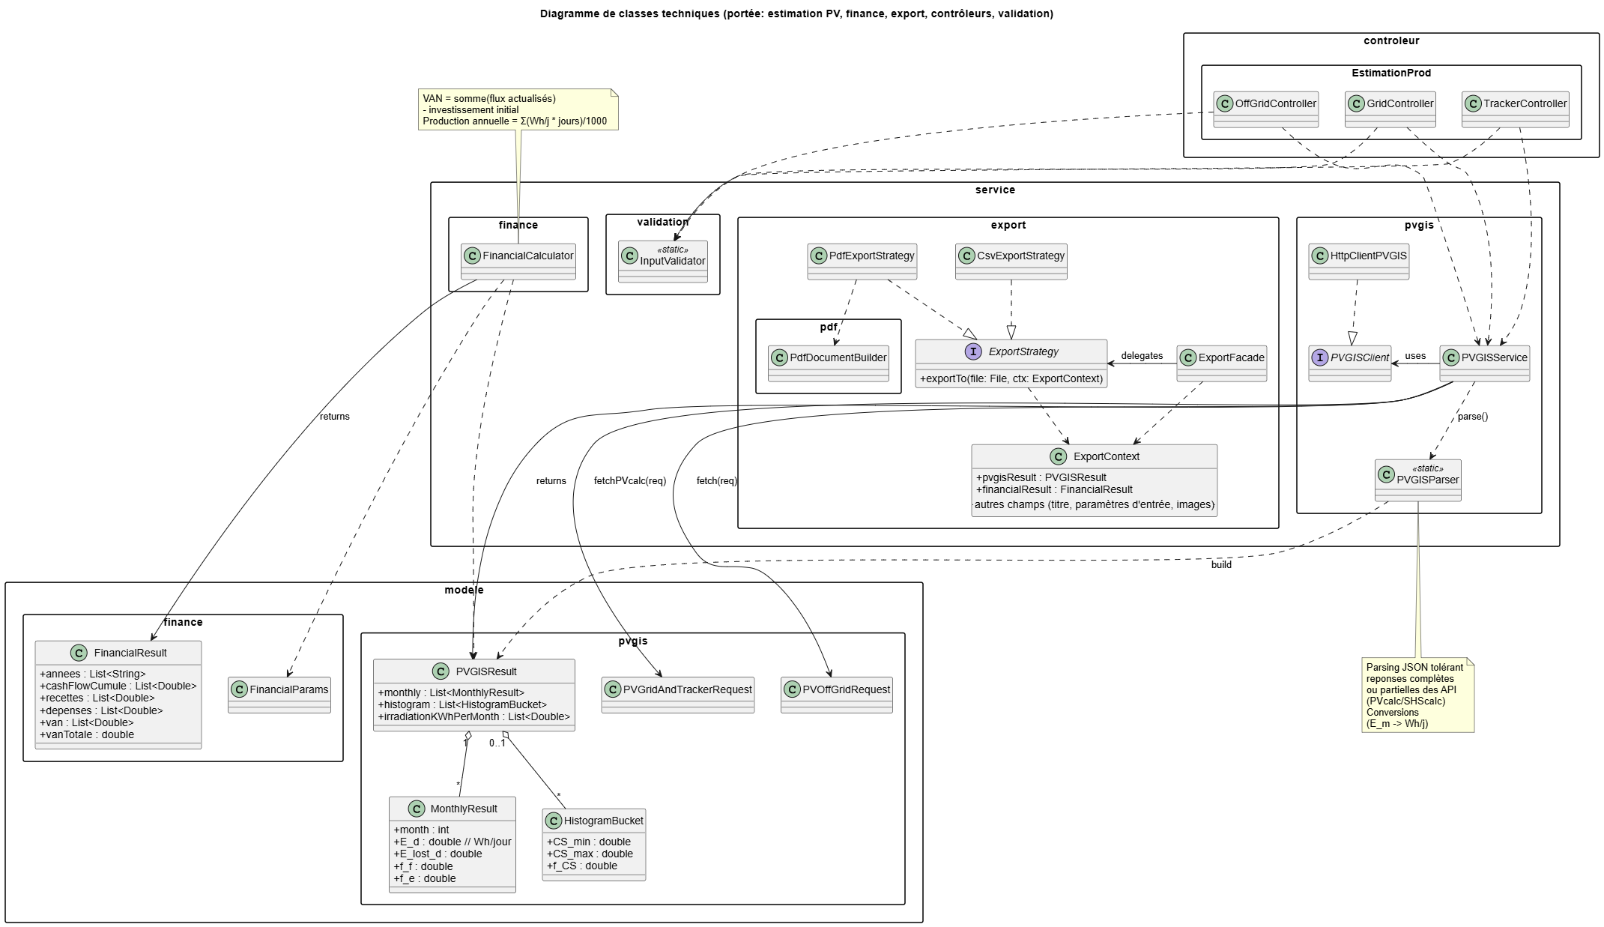
Notons que pour plus de détails sur les classes, voir la JavaDoc(documentation technique de l’application) en annexe

IV.3. DIAGRAMME DE SEQUENCE TECHNIQUES PERTINENTS
Un diagramme de séquence technique est vue dynamique d’un cas d’utilisation qui ordonne dans le temps les messages entre participants (UI, contrôleurs, services…), afin de clarifier les interactions d’exécution/communication entre les different.e.s classes/objets du système.
Afin de présenter en détails l’implémentation de nos fonctionnalités nous avons décider de mettre en avant les diagrammes de séquence technique de trois principaux cas d’utilisation : .
Néanmoins, par souci de lisibilité, les DTO/modèles ne sont pas représentés exhaustivement dans les diagrammes (pas de lifelines ni d’attributs détaillés). Sont notamment omis : `modele.pvgis.PVGridAndTrackerRequest`, `modele.pvgis.PVOffGridRequest`, `modele.pvgis.PVGISResult` (et ses sous-objets `MonthlyResult`, `HistogramBucket`), `modele.finance.FinancialParams`, `modele.finance.FinancialResult`, ainsi que `service.export.ExportContext`. Ces objets sont véhiculés comme charges utiles des messages (paramètres ou retours) sans altérer la compréhension du flux.

IV.3.1. Cas d’utilisation : Estimation de production
L’objectif de ce cas d’utilisation est de faire un appel à l’API de PVGIS avec les bons parametres d’URL, de Parser et utiliser les données de la réponse d’API pour tracer des graphes. Voici une description textuelle de ce cas d’utilisation :
Préconditions | - Écran “Estimation Grid” ouvert, les bouton, ‘’Export’’ et ‘’Voir graphes’’ ne sont pas cliquables et le bouton ‘’Finance’’ est invisible.  - Champs requis sont saisis et sont dans les bornes définies : latitude, longitude, puissance, inclinaison, azimut, pertes.  - Connexion Internet disponible (accès API PVGIS).
Scénario nominal | - L’utilisateur clique “Estimation de production”.  - Le contrôleur valide les entrées puis lance un traitement asynchrone (SwingWorker).  - Le service PVGIS appelle l’API, parse le JSON, mappe vers les modèles et agrège (mensuel → annuel).  - L’UI est mise à jour: statut OK, graphes XChart et tableaux alimentés; les boutons d’actions réactivées.  - Il clique sur le bouton ‘’Voir graphe’’ qui est désormais actif  - Les graphes de production annuelles d’énergie s’affichent
Post-conditions | - Résultats visibles (mensuel + annuel), cohérents et normalisés.  - Le bouton du volet Finances et le bouton des Exports(CSV, PDF) sont visibles et opérationnels.
Scénarios alternatifs | - Entrées invalides: validation échoue → message explicite, champs mis en évidence, aucun appel API.  - Erreur réseau/API (timeout, proxy, indisponible): statut rouge, actions pertinentes désactivées, message utilisateur; possibilité de “Réessayer”.  - Réponse partielle/inattendue : champs optionnels manquants tolérés (valeurs par défaut documentées) ou rejet contrôlé si incohérences (ex. mois hors 1..12).

Nous avons fait le diagramme de séquence du cas d’usage « estimation de production » uniquement pour les systèmes Photovoltaiques couplés au réseau(« Grid »). En effet, on a des diagrammes similaires pour les deux autres sytèmes PV (hors réseau et suiveur). Voici le diagramme :
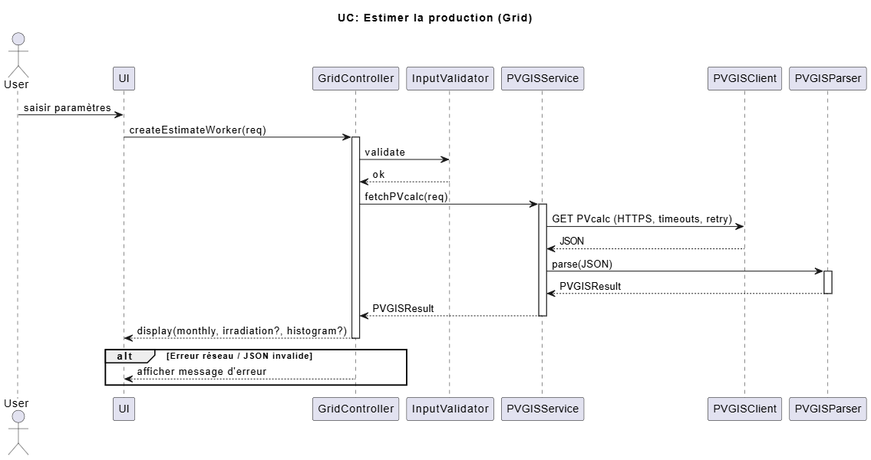

Il est important de souligner quelques details d’implementation pertinents pour ce cas d’utilisation :
- Asynchronisme & UX : On utilise SwingWorker pour l’appel réseau et le parsing json de la réponse. SwingWorker est une classe Swing faite pour exécuter des tâches longues en arrière-plan(sur un autre thread) sans bloquer l’UI.
- Implémentation de graphes d’analyse : Ils on été faits avec la bibliothèque java Xchart. Ces représentations aident l’utilisateur à analyser et visualiser les données issues de l’API PVGIS. Nous avons implémentés 6 graphes différents :
  - La production mensuelle d’energie, l’energie perdue mensuelle,
- Tolérance au schéma JSON PVGIS : certains champs dans le message envoyé à l’API de PVGIS (par exemple les champs histogram et irradiation) peuvent manquer, alors on ajoute des valeurs par défaut pour eviter les incohérences et les crash.
- Résilience réseau : le format HTTPS est obligatoire; on a des connectTimeout, des requestTimeout, 2 retries (backoff) et on relance l’appel d’API s’il y a une InterruptedException (pas d’absorption silencieuse).
- Validation d’entrée en amont : On a des bornes de validation strictes (lat/lon, pertes 0–100, angle 0–90, azimut −180–360, durée 1–60, ratio 0–1) afin d’avoir messages clairs avant tout appel réseau.

IV.3.2. Cas d’utilisation : Voir graphes financiers
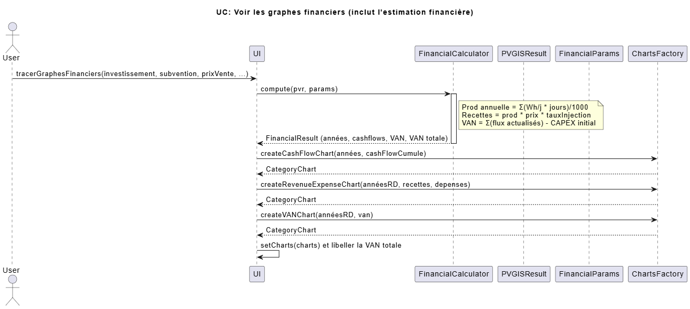
Voici des remarques pertinentes pour ce cas d’usage :
- Nous avons utiliser les formules mathématiques suivantes :
  - Production annuelle = Σ(Wh/j × jours)/1000; recettes = prod × prix × tauxInjection; dépenses = OPEX; VAN = Σ(flux actualisés) − CAPEX initial.
- Gestion des cas extremes : par exemple, si la variable Durée = 0 alors on retourne des listes de valeurs pour graphes vides et on n’exécute pas les fonctions d’affichage de graphe.
- Séparation présentation/calcul : On a du calcul pur en service (sans UI), graphes produits ensuite à partir des séries pour testabilité.
- Performances : On ne regénére pas les données permettant de tracer les graphes si les paramètres n’ont pas changé. Lors de chaque export de rapport, on utilise juste les données stockées dans un objet de type « FianancialResult » sans refaire les calculs à chaque fois.

IV.3.3. Cas d’utilisation : Exporter en PDF/CSV
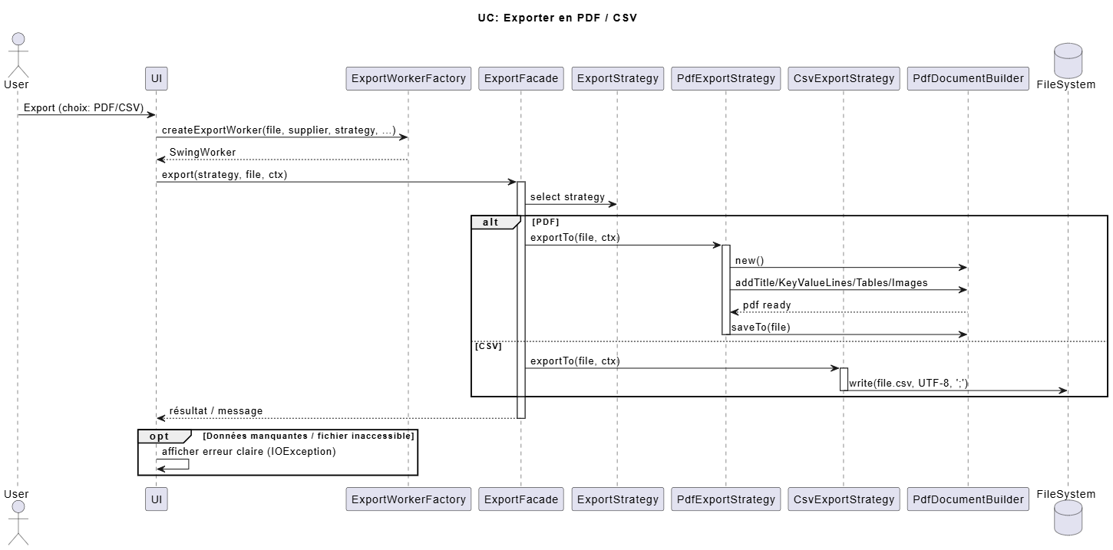
Comme pour les deux cas d’utilisations précédents, voici quelques particularités d’implémentation que nous voulons soulever pour l’export de rapport :
- Mise en page uniforme pour tous les types de PV avec une pagination automatique au format “Page X/Y”.
- Graphes : Rendu XChart en images; garantir que la création/MAJ des charts se fait sur l’EDT (invokeAndWait) avant export; tailles fixes (éviter débordements).
- Encodage : CSV en UTF-8, séparateur “;”, quoting si nécessaire;
- Gestion des Colonnes optionnelles : la colonne « Irradiation » est affichée uniquement si elle est présente et alignée en taille; sinon on masque la colonne.
- Sécurité : Assainir le nom de fichier (pas d’../, pas de caractères interdits).
- Erreurs maîtrisées : un contexte incomplet déclenche un IOException claire et on gère les accès refusés/chemins invalides.
- Asynchronisme : l’export se fait en arrière plan avec SwingWorker.

CHAPITRE V : TEST ET METRIQUE D’EVALUATION DE LA SOLUTION
Stratégie de test (pyramide)
Afin d’effectuer nos tests, nous avons utilisé comme données des fixtures JSON locales (PVcalc variants), inputs financiers déterministes. De plus, tous les tests effectués sont headless(éxécution sans affichage). Nous avons divisés nos tests en 3 grandes familles de test :
- Les Tests unitaires concernent principalement : le Parser PVGIS (variantes de schéma, champs manquants, conversions E_m→Wh/j) ; le service finance (séries, VAN, bornes, arrondis) ; l’export (CSV lignes/encodage/points-virgules, … ) et la validation d’entrée (bornes, types).
- Les Tests d’intégration légers pour la classePVGISService avec client HTTP mock (timeouts, retry) et les Contrôleurs : SwingWorker happy-path et erreurs (callbacks EDT).
- Tests UI/End-to-end : Sans ouvrir de fenêtres: vérif. que les callbacks mettent à jour l’état (labels/flags), headless.
Cas de test clés (exemples concis)
- Test de PVGISParser : JSON partiel + normalisation des unités pour verifier robustesse aux données réelles/partielles de l’API.
  - Entrées: JSON sans irradiation (et histogramme optionnel), valeurs en Wh.
  - Vérifie: pas d’exception, valeurs par défaut documentées, unités normalisées (Wh→kWh), structure de sortie cohérente.
- Test du Contrôleur Grid(PV couplé au réseau) : gestion d’erreur côté UX et la résilience.
  - Entrées: échec mocké du service (PVGIS/validation).
  - Vérifie: statut d’erreur (rouge), actions/toolbar désactivées, message utilisateur clair; en succès, graphsPanel peuplé et toolbar activée.
Métriques d’évaluation du code
- Couverture de test (JaCoCo) : (ex.: 70% global, 85% ciblés).
- Robustesse :Ratio de fixtures JSON parsées avec succès (objectif: 100% du set) ; Absence d’exceptions en export (N exécutions).
- Fiabilité asynchrone : 0 test flaky sur 3 runs consécutifs (mesure simple en CI).
- Performance : Budget: parsing + compute + export < 2s sur poste dev; taille PDF/CSV raisonnable.
- Qualité code : pour cette partie nous avons utilisé l’outils d’analyse de code statique SonarQube et nous avons les resultats suivants :
  - Maintenabilité et évolutivité du code = score A ce qui signifie que la dette technique (le temps estimé pour corriger les problèmes de style, de complexité, de duplication, etc.,) est négligeable et que le code est propre et facile à comprendre
  - Sécurité du code = Score A ce qui signifie que mon code est sûr, respecte les standards de sécurité de base et qu’il ne possède pas de vulnérabilités connues.

PARTIE 3 : BILAN GENERAL DU STAGE

CHAPITRE VI : PRESENTATION ET ANALYSE DES RESULTATS

VI.1. Atteinte des objectifs par rapport aux objectif et methodes d’évaluation de ces resultats
Nous avons reeroupés les objectifs initiaux, les resultats obtenus et les methodes d’evaluation de ces resultats dans ce tableau :
Objectif (attente) | Résultats (atteints / attendus) | Méthodes d’évaluation
Concevoir, intégrer et analyser les données d’estimation de production (Grid, Off-Grid, Tracker) | - Implémentation d’un module d’estimation des données de production d’énergie des 3 types de sytèmes photovoltaiques. Ce module est basé sur des appels à l’API PVGIS. Les données(Json) d’estimations recues de l’API sont parsées et encapsulées en prenant en compte les réponses d’API complètes ou partièlles.  - Création exacte des graphes d’analyse de données de PVGIS. | - Vérification croisée : L’entreprise nous a fourni un jeu de données d’un ancien client pour effectuer les tests. Ces tests nous ont permis de conclure que les graphes et données d’estimation issues de notre application finale sont identiques à ceux que l’on obtient en faisant des estimations directement sur le site web PVGIS ou sur AutoCalSol.  - Jeux de tests parser (JSON complet/partiel, valeurs limites)
Réduire la complexité de préparation d’un rapport d’estimation ainsi que les risques d’erreurs manuelles dus à l’usage d’outils multiples pour l’estimation (PVGIS et AutoCalSol si le système pv est de type suiveur ou de type hors réseau) | - Génération automatique de rapports PDF/CSV incluant les tableaux et les graphes associés aux données de production et aux indicateurs financiers(si disponibles) ; - Réduction du nombre d’étapes pour créer un rapport client : on passe de au plus 5 étapes (voir setion II.2.2.2 Processus actuel) à exactement 2 étapes (remplissage des données dans les formulaires de l’application et génération de rapport) - Centralisation des calculs et suppressions des ressaisies | - Feedback utilisateur (voir les appréciation du président de l’entreprise dans la fice de stage)  - Comptage étapes manuelles éliminées (voir section II.2.2.2 Processus actuel)
Modéliser les données et calculs puis implémenter les indicateurs financiers (VAN, etc.) | Implémentation de FinancialCalculator (flux annuel, VAN, TRI, payback…) | - Tests unitaires sur formules (valeurs connues / cas limites) - Comparaison avec des données de référence de l’entreprise
Créer une interface ergonomique, valider les entrées et orchestrer via des contrôleurs fiables | UI réactive (Swing + SwingWorker); contrôleurs isolés; messages clairs; inhibition des boutons en cas erreur. | - Tests contrôleurs (succès / échec mocké)
Industrialiser la qualité: tests unitaires, couverture ciblée, analyse statique, documentation d’usage | Suite de tests (parser, finance, export, contrôleurs); profil JaCoCo ciblé; Sonar: notes A (maintenabilité/sécurité); README + UML + cas d’usage rédigés. | - Rapport JaCoCo (mvn verify -Pcoverage) - Tableau de bord SonarQube (tech debt ratio, vulnérabilités=0) - Revue documentaire (complétude README/UML)

VI.2. Critiques des resultats

CHAPITRE VII : BILAN PERSONNEL DU STAGE

VII.1. Points durs majeurs et solutions

VII.2. Compétences interpersonnelles acquises en entreprise

CONCLUSION
Le projet sur lequel nous avons travaillé consistait à mettre en place une application de gestion des processus facilitant la prise d’autorisation d’absence et la gestion des carnets médicaux à l'INP-HB. Pour se faire, nous avons d'abord décrit le système existant afin de mieux comprendre son fonctionnement et les besoins des utilisateurs. Ensuite, nous avons fourni grâce à la méthode EssUP/UML des diagrammes et descriptions textuelles qui ont mis en exergue les opérations qui s’effectuerons au sein de notre plateforme. Enfin nous sommes arrivés au terme de notre projet en concevant l’application avec toutes les fonctionnalités nécessaires qui avaient été définies.
Par ailleurs, nous nous réjouissons énormément d’avoir travaillé à la conception d’un tel système, contribuant fortement au processus de création d’un écosystème technologique en Afrique ; objectif grandement nourri par l’INP-HB. Ce projet a été le bienvenu car il nous a permis d’approfondir nos connaissances sur la méthode EssUP/UML, le développement web ainsi que la gestion de projet en équipe et il se voit être d’une aide considérable pour notre formation personnelle en matière de programmation informatique.
Au terme de notre analyse, nous retiendrons donc que notre système se veut bien être un apport important au développement de notre pays et à la simplification de la vie des citoyens. Après sa réalisation complète donc, il serait bien que son utilisation se répande largement en Côte d’Ivoire, car cela permettrait sans nul doute à bon nombre de personnes de profiter des merveilleux bienfaits de l’informatique.

BIBLIOGRAPHIE
Dominique NANCI, Bernard ESPINASSE, Ingénierie des systèmes d’information : MERISE deuxième génération, Vuibert, 4e édition 2000, 538 pages ;
Pascal ROQUES, UML 2 par la pratique, Eyrolles, 5e édition 2006, 364 pages ;
Pascal ROQUES, Franck VALLEE, UML 2 en action : de l’analyse des besoins à la conception, Eyrolles, 4e édition 2007, 381 pages.
Christian SOUTOU, UML : conception des bases de données avec UML, Presses de l’université du Québec, 2009, 534 pages.

WEBOGRAPHIE
Historique de l’INP-HB. Site officiel de l’institut National Polytechnique Félix Houphouët-Boigny [en ligne]. Consulté le 17/10/2023.
http://www.inphb.edu.ci/1/vues/presentation/index_historique.php ;
Construction de sites web. Consulté le 30 /11/2023.
https://www.ovhcloud.com/fr/web-hosting/uc-website/ ;
Initiation à la conception de bases de données relationnelles avec MERISE.Developpez.com [en ligne]. Consulté le 05/01/2024.
http://ineumann.developpez.com/tutoriels/merise/initiation-merise/ ;
Architecture 3-tiers. Consulté le 20/01/2024.
https://stph.scenari-community.org/bdd/lap2/co/webUC003archi.html ;
UML4. SlideShare [en ligne]. Consulté le 19/01/2024.
https://fr.slideshare.net/faroukgh/uml-processus-unifi ;
Base de données NoSQL. Consulté le 21/01/2024.
https://datascientest.com/nosql ;
Intelligence artificielle. Consulté le 21/01/2024.
https://www.netapp.com/fr/artificial-intelligence/what-is-artificial-intelligence/ ;

ANNEXES
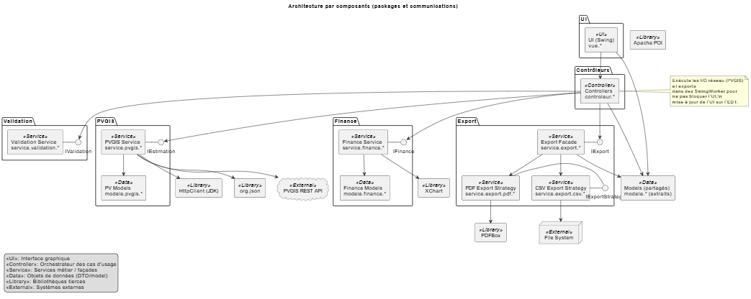
Annexe 1 : Fiche A


Annexe 2 : Fiche B
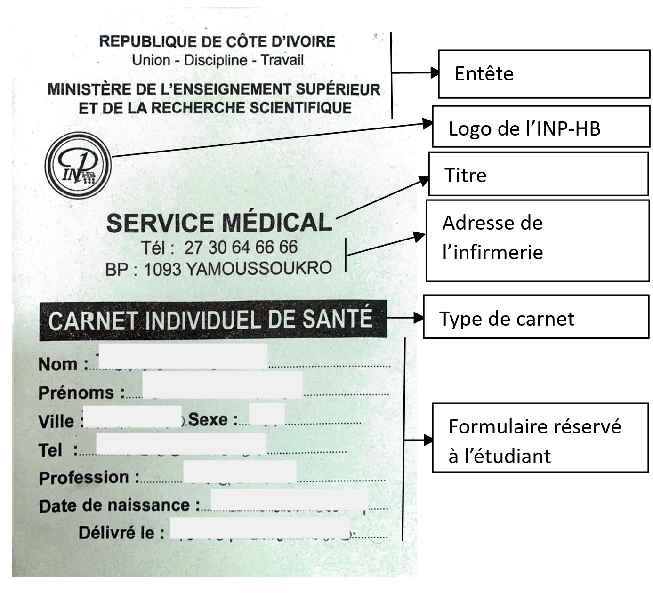
Annexe 3.1 : Première de couverture du carnet de santé individuel de l’INP-HB

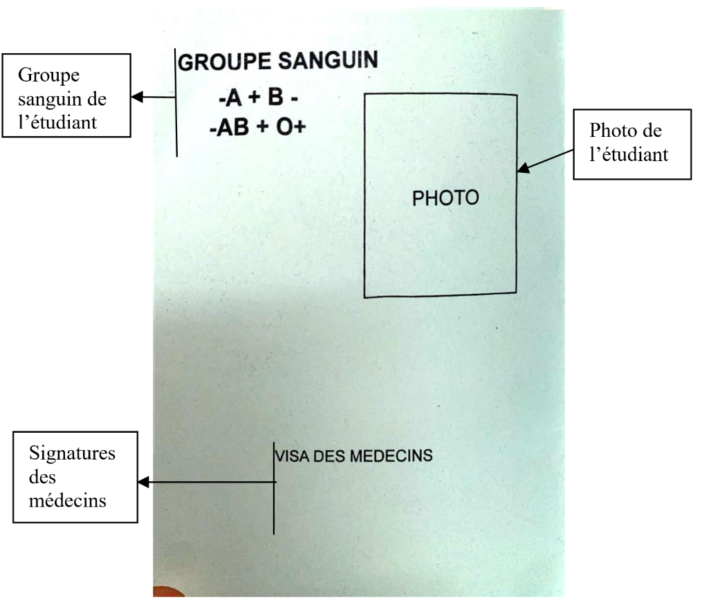

Annexe 3.2 : Deuxième et troisième de couverture du carnet de santé individuel de l’INP-HB

